1. Если каждому значению х числового множества X по правилу f соответствует единственное число множества Y, то говорят, что на числовом множестве X задана функция у = f(x), значения х определяются множеством значений, входящих в область определения функции (Х) . В этом случае х называется аргументом, а у - значением функции. Множество X называется областью определения функции, Y - множеством значений функции.
2. График функции — это множество точек (x; y), где x — это аргумент, а y — значение функции, которое соответствует данному аргументу.
3. 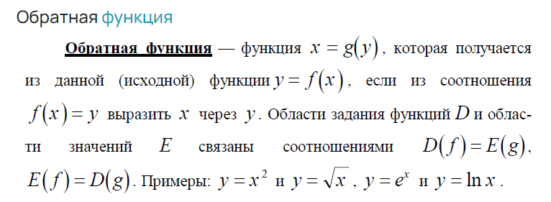
4. Сложная функция — функция от функции. Если y = f (u) и u =ϕ (x), то y = f [ϕ (x)] является сложной функцией от x .

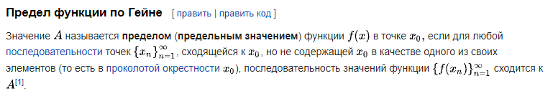

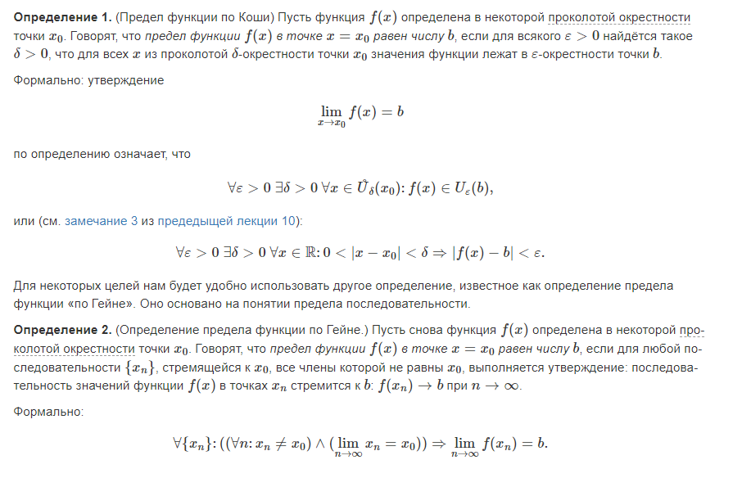



5 и 6.

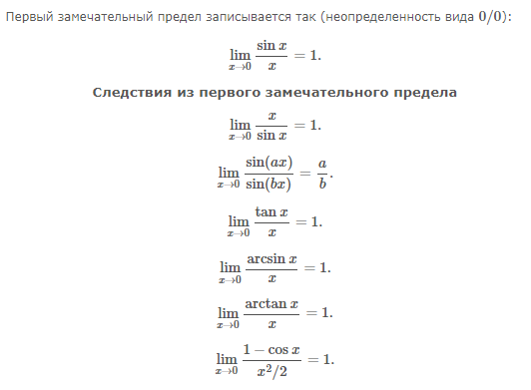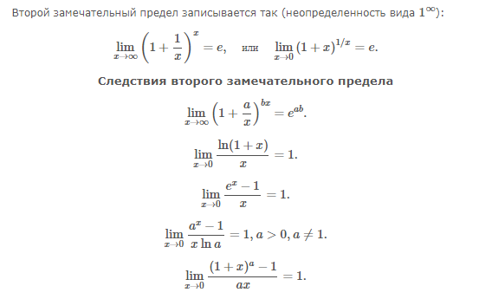.

7.

8. 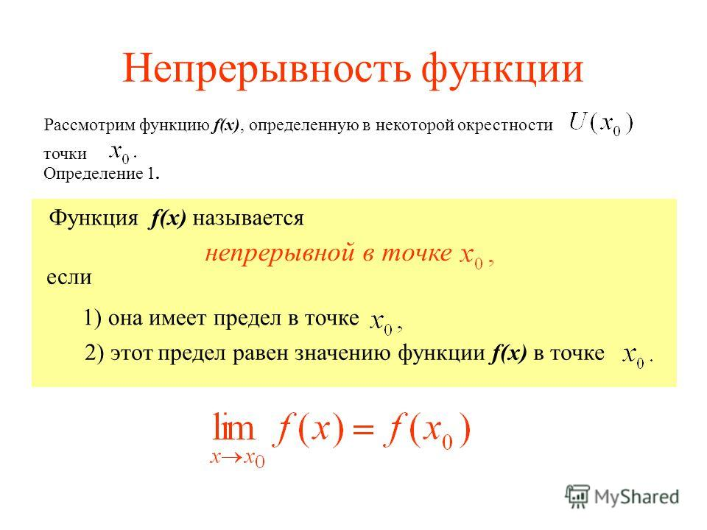

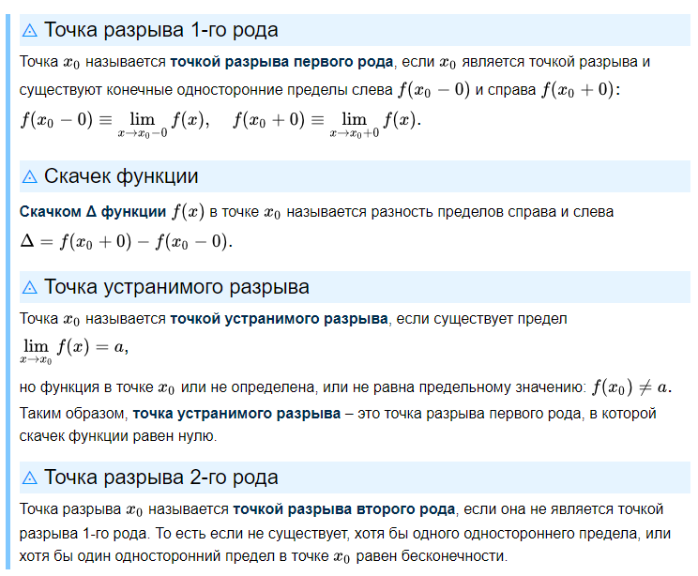

9.

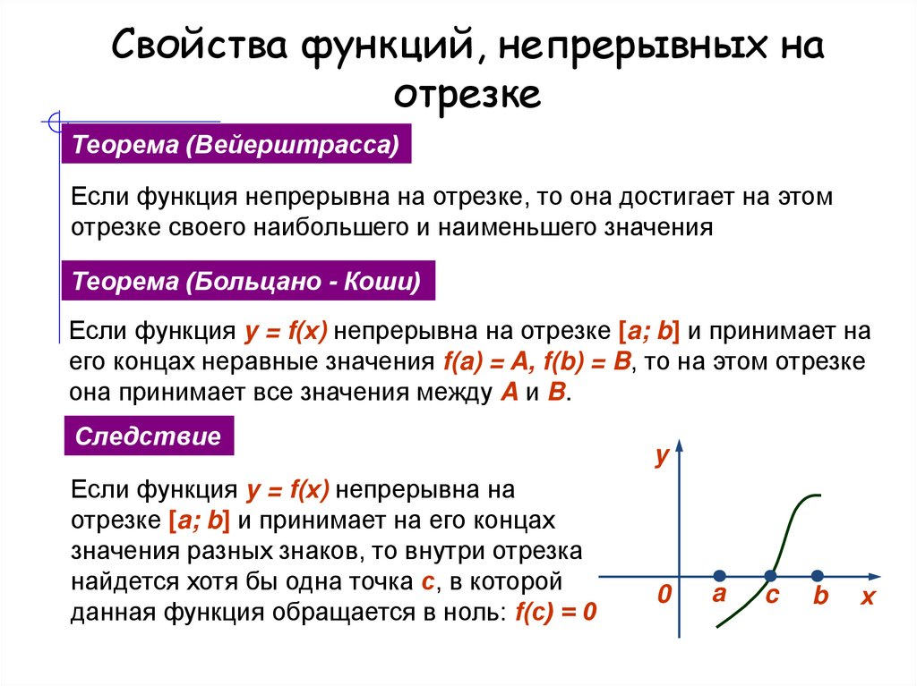

10.